|  |  |  |
| --- | --- | --- |
| Datum: | SPŠ CHOMUTOV | Třída:  **A4** |
| Číslo úlohy: | **Měření fotoelektrických součástek** | Příjmení: |

**Zadání:**

Ručně změřte VA charakteristiky fotorezistoru a fotodiody a navrhněte program pro automatické

měření VA charakteristiky fotodiody.

**Schéma zapojení:**

1. nastavení světelné intenzity

1. ruční měření
2. fotoodpor

1. Obsah obrázku diagram, skica, Technický výkres, Plán

   Popis byl vytvořen automatickyfotodioda
2. Obsah obrázku text, diagram, snímek obrazovky, řada/pruh

   Popis byl vytvořen automatickyAutomatické měření fotodiody s převodníkem

ČV1



ČV2



**Použité přístroje:**

EP

1. + 2. Nastavení intenzity + ruční měření:

|  |  |  |  |
| --- | --- | --- | --- |
| NÁZEV | OZNAČENÍ | ÚDAJE | INV.ČÍSLO |
| Oddělovací transformátor | OT | 260 V/3 A | LE 5114 |
| Stejnosměrný zdroj | U2 | DC POWER SUPPLY, RXN-303D | LE1 2390 |
| Potenciometr | P | 0,63 A/1200 Ω | LE1 373 |
| El. voltmetr | V1 | UT803 | LE2 5038 |
| El. voltmetr | V2 | MX 545 | LE2 77 |
| Luxmetr | - | - | LE4 1634 |
| Miliampérmetr | mA | 600 mA | LE1 2173/6 |
| Fotoodpor | - | WK 650 37 | EL 1430 |
| Fotodioda | - | 1PP75 | - |

1. + 3. Nastavení intenzity + automatické měření:

|  |  |  |  |
| --- | --- | --- | --- |
| NÁZEV | OZNAČENÍ | ÚDAJE | INV.ČÍSLO |
| Oddělovací transformátor | OT | 260V/3A | LE 5114 |
| Regulační transformátor  + fotometr | RT | 0-250V/2A | LE1 1529 |
| Stejnosměrný zdroj | U2 | DC POWER SUPPLY, RXN-303D | LE1 2390 |
| Zpětnovazební odpor | R2 | 111111 Ω | LE1 1827 |
| číslicový voltmetr | ČV1 | Agilent 34410A | LE 5035 |
| číslicový voltmetr | ČV2 | Agilent 34401A | LE 5021 |
| převodník | - | MAA 741CN | LE 2380 |
| Generátor | G | Agilent 33220A | LE 108 |
| Luxmetr | lx | DT-1308 | LE4 2375 |
| Voltmetr | V1 | Obsah obrázku text, diagram, snímek obrazovky, řada/pruh  Popis byl vytvořen automaticky 600 V | LE2 2285/14 |
| Fotodioda | - | 1 PP75 | - |

**Teorie**:

Fotorezistor je součástka, která mění svůj odpor v závislosti na světelné intenzitě.

Fotodioda je součástka, která je závislá na světelné intenzitě. VA charakteristiku můžeme měřit ve 3 režimech:

1. Odporový režim (3. kvadrant VA char.): chová se jako odpor
2. Hradlový režim (4. kvadrant VA char.): chová se jako zdroj napětí
3. Propustný režim (1. kvadrant VA char.): chová se jako normální dioda v propustném směru

Nejvíce se používá v hradlovém režimu (např. při konstrukci solárních panelů) a nejméně v propustném režimu, kde je skoro nulový vliv světelné intenzity.

**Postup měření:**

1. nastavení intenzity:

>> Přiložím luxmetr k žárovce a nastavuji napětí, dokud luxmetr neukáže požadovanou hodnotu >> Napětí pro danou intenzitu zapíši

1. ruční měření
2. fotorezistor

>> Zjistím mezní parametry

>> Nastavím napětí pro danou intenzitu

>> Pomocí potenciometru nastavuji napětí, dokud nedosáhnu některého z mezních parametrů

>> Snižuji napětí a odečítám proud

1. fotodioda

(začínám zapojení v závěrném směru – odporový režim)

>> Zjistím mezní parametry

>> Nastavím napětí pro danou intenzitu

>> Nastavuji napětí od URmax do 0 V a odečítám proud

>> Snížím napětí zdroje a prohodím svorky fotodiody a miliampérmetru >> hradlový režim

>> Nastavuji napětí a odečítám proud do 0 mA

>> Prohodím svorky miliampérmetru >> propustný režim

>> zvyšuji proud do IFmax a odečítám napětí

1. automatické měření fotodiody

>> navrhnu si zpětnovazební odpor

>> zjistíme mezní parametry

>> navrhneme program

>> spustíme měření

**Mezní parametry:**

Fotoodpor

* Pmax = 50 mW
* Imax = 50 mA
* URmax = 5 V

Fotodioda

* Pmax = 150 mW
* Imax = 20 mA

**Naměřené hodnoty:**

1. nastastavení světelné intenzity

|  |  |
| --- | --- |
| luxmetr | |
| E [lx] | U[V] |
| 200 | 145 |
| 400 | 172 |
| 600 | 192 |
| 800 | 210 |
| 1000 | 222 |

1. ruční měření
2. fotorezistor

|  |  |  |  |  |  |  |  |  |  |
| --- | --- | --- | --- | --- | --- | --- | --- | --- | --- |
| 1000 lx | | 800 lx | | 600 lx | | 400 lx | | 200 lx | |
| U [V] | I [mA] | U [V] | I [mA] | U [V] | I [mA] | U [V] | I [mA] | U [V] | I [mA] |
| 1,00 | 3,20 | 1,00 | 2,80 | 1,00 | 2,26 | 1,00 | 1,80 | 1,0 | 1,18 |
| 2,00 | 6,38 | 2,00 | 5,58 | 2,00 | 4,40 | 2,00 | 3,44 | 3,0 | 3,40 |
| 3,00 | 9,56 | 3,00 | 8,38 | 3,00 | 6,78 | 3,00 | 5,20 | 4,0 | 4,50 |
| 3,50 | 11,10 | 4,00 | 11,02 | 4,00 | 8,90 | 4,00 | 6,98 | 5,0 | 5,76 |
| 4,00 | 12,62 | 5,00 | 13,80 | 5,00 | 11,00 | 5,00 | 8,60 | 6,0 | 6,90 |
| 4,50 | 14,22 | 5,50 | 15,36 | 6,00 | 13,30 | 6,00 | 10,22 | 7,0 | 8,00 |
| 5,00 | 15,70 | 6,00 | 16,38 | 7,00 | 15,10 | 7,00 | 11,90 | 8,0 | 9,06 |
| 5,50 | 17,30 | 6,50 | 17,98 | 7,50 | 16,38 | 8,00 | 13,60 | 9,0 | 10,22 |
| 6,00 | 18,78 | 7,00 | 19,08 | 8,00 | 17,40 | 9,00 | 15,20 | 10,0 | 11,40 |
| 6,29 | 20,00 | 7,23 | 20,00 | 8,17 | 18,00 | 9,31 | 16,00 | 11,4 | 13,00 |

1. fotodioda

|  |  |  |  |  |  |
| --- | --- | --- | --- | --- | --- |
| závěrný směr | | | | | |
| 1000 lx | | 600 lx | | 200 lx | |
| U [V] | I [mA] | U [V] | I [mA] | U [V] | I [mA] |
| 0 | 0,317 | 0 | 0,215 | 0 | 0,1105 |
| 1 | 0,317 | 1 | 0,215 | 1 | 0,1105 |
| 2 | 0,319 | 2 | 0,215 | 2 | 0,1105 |
| 3 | 0,320 | 3 | 0,215 | 3 | 0,1105 |
| 4 | 0,320 | 4 | 0,215 | 4 | 0,1105 |
| 5 | 0,320 | 5 | 0,215 | 5 | 0,1105 |

|  |  |  |  |  |  |
| --- | --- | --- | --- | --- | --- |
| hradlový směr | | | | | |
| 1000 lx | | 600 lx | | 200 lx | |
| U [V] | I [mA] | U [V] | I [mA] | U [V] | I [mA] |
| 0,128 | 0,315 | 0,069 | 0,215 | 0,045 | 0,1105 |
| 0,200 | 0,315 | 0,090 | 0,215 | 0,300 | 0,1000 |
| 0,300 | 0,300 | 0,300 | 0,205 | 0,350 | 0,0750 |
| 0,400 | 0,195 | 0,400 | 0,093 | 0,397 | 0,0000 |
| 0,431 | 0,000 | 0,418 | 0,000 | - | - |

|  |  |  |  |  |  |
| --- | --- | --- | --- | --- | --- |
| propustný směr | | | | | |
| 1000 lx | | 600 lx | | 200 lx | |
| I [mA] | U [V] | I [mA] | U [V] | I [mA] | U [V] |
| 0,10 | 0,437 | 0,10 | 0,429 | 0,10 | 0,419 |
| 0,15 | 0,441 | 0,15 | 0,433 | 0,15 | 0,425 |
| 0,20 | 0,444 | 0,20 | 0,437 | 0,20 | 0,431 |
| 0,25 | 0,447 | 0,25 | 0,441 | 0,25 | 0,436 |
| 0,30 | 0,450 | 0,30 | 0,444 | 0,30 | 0,440 |
| 0,35 | 0,452 | 0,35 | 0,448 | 0,35 | 0,444 |
| 0,40 | 0,455 | 0,40 | 0,450 | 0,40 | 0,447 |

**Grafy:**

UGS=20 V

UGS = 30 V

ID = f(UDS), UGS = k

ID [mA]

UDS [V]

UGS = 0 V

UGS = -10 V

1. ruční měření
2. fotoodpor

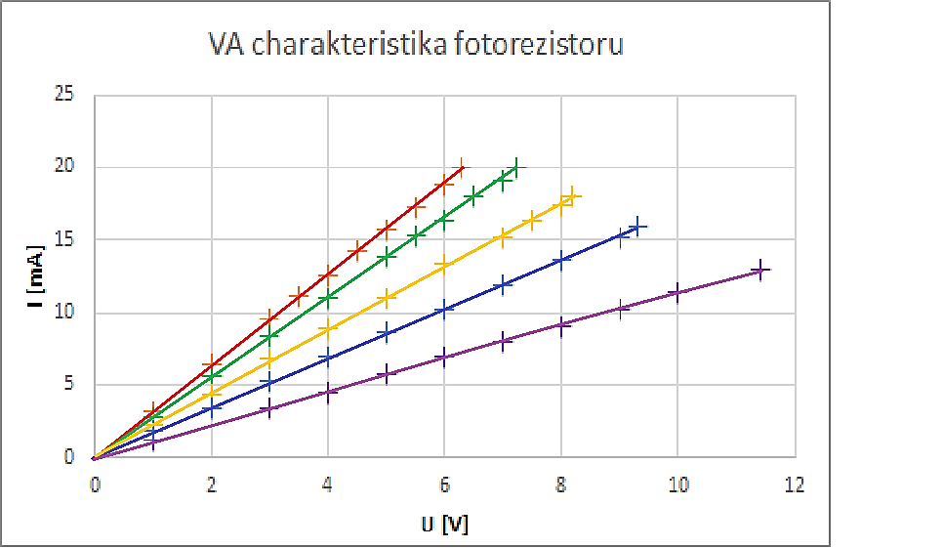

I[mA]

U [V]

U: 1 dílek 2 V

I: 1 dílek 5 mA

1. fotodioda

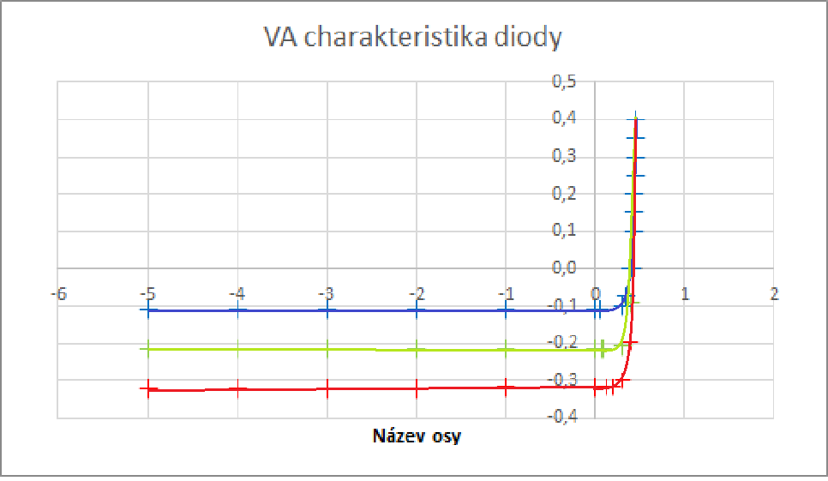

200 lx

600 lx

1000 lx

UR [V]

IF [mA]

IR [mA]

UF [V]



UR: 1 dílek 1 V

UF: 1 dílek 1 V

IR: 1 dílek 0,1 mA

IF: 1 dílek 0,1 mA

1. automatické měření

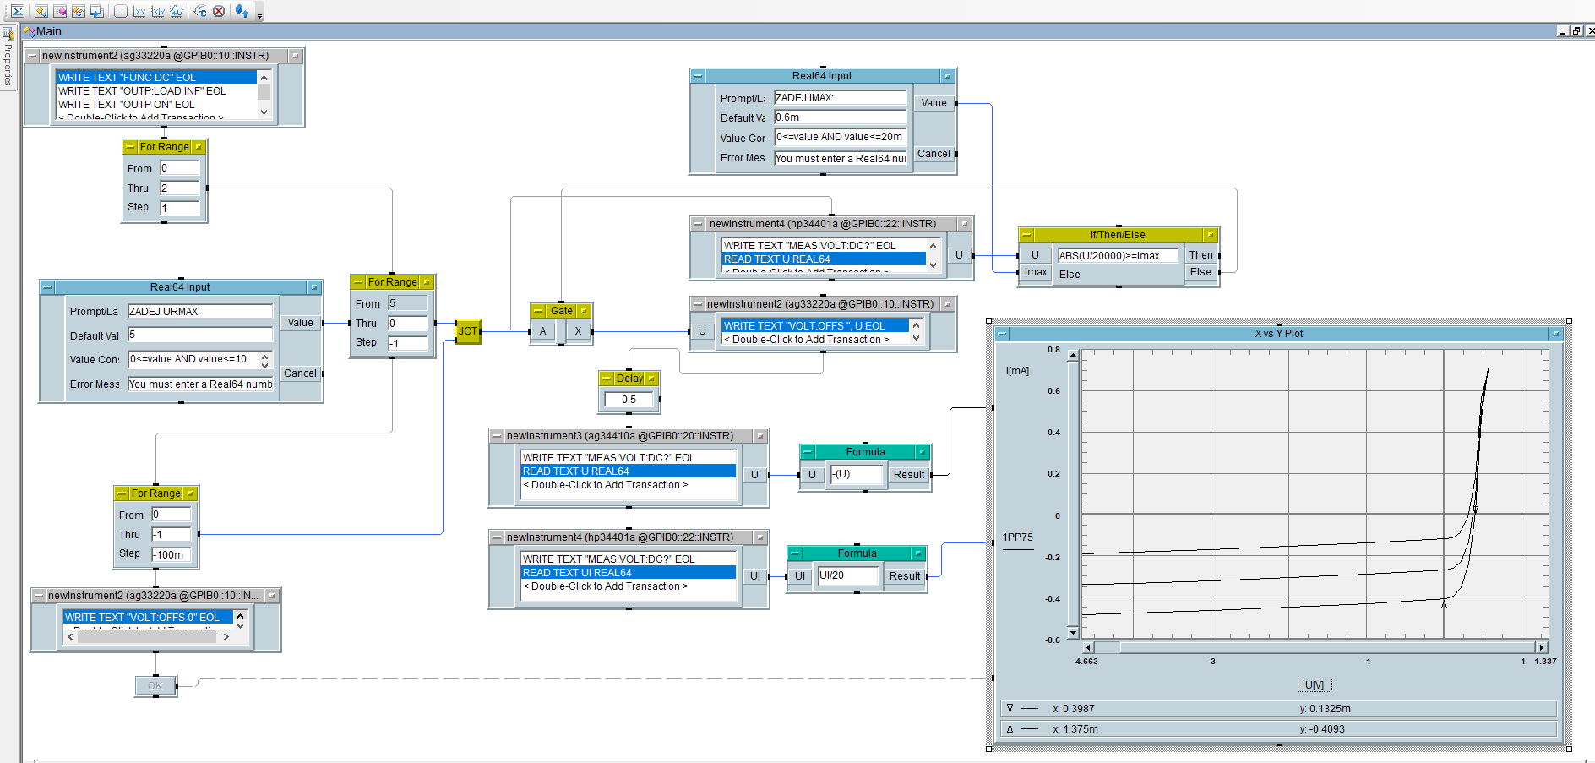

IL

UL

Katalogové hodnoty při 1000 lx

IL > 0,07 mA

UL > 0,3 V

Naměřené hodnoty při 1000 lx

IL = 0,4 mA

UL = 0,4 V

6



7

1

2

3

5

8

12

15

14

16

4

17

18

9

10

13

11

19

3

1. nastavení generátoru

* Stejnosměrné napětí
* Práce do vysoké impedance
* Zapnutí výstupu

1. Smyčka pro vykreslení 3 celých charakteristik
2. Zvolení maximálního UR: 5 V

* 0 – 10 V

1. Smyčka pro vykreslení odporového režimu

* Od nastaveného UR do 0, kde začíná hradlový režim
* Krok: 1 V >> stačí tento hrubý krok kvůli malým změnám

1. Smyčka pro vykreslení hradlového režimu a propustného režimu

* Od 0 do 1 V
* Krok: 100 mV >> volí se jemný krok pro lepší vykreslení kolene v hradlovém režimu

1. Nastavení 0 V po vykreslení celé charakteristiky
2. Tlačítko

* Před tím, než se zmáčkne, se ručně nastaví nová intenzita osvětlení
* Pokud se zmáčkne, začne se vykreslovat další charakteristika

1. Spojení smyček
2. Zadání maximálního proudu: 0,6 mA

* 0–20 mA (více generátor nedokáže)

1. Zjištění naměřeného napětí
2. Podmínka pro spuštění Gateu
3. Gate

* povolí se, pokud se nepřekročil mezní proud

1. Vypnutí napětí
2. Zpoždění
3. Zjištění vstupního napětí
4. Zjištění výstupního napětí
5. Převedení vstupního napětí na záporné kvůli závěrnému zapojení diody
6. Převedení naměřeného výstupního napětí na proud
7. Graf

* vykreslení odporové, hradlové i propustné charakteristiky

**Závěr:**

Měření proběhlo bez problémů. Díky generátoru jsme nemuseli přepojovat obvod, takže měření bylo rychlejší než ve 3. ročníku, kde jsem měřili ručně. VA charakteristika odpovídá teoretickým předpokladům a je mnohem přesnější.